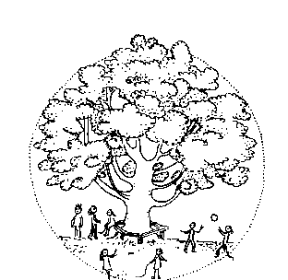
Grundschule Hameln-Rohrsen
vielfältig - anders - mehr …

Alte Heerstraße 98, 31789 Hameln

Rektorin Frau Albrecht - Tel.: 0 51 51/ 10 98 31
Sekretariat Frau Agnello - Tel.: 0 51 51/ 1 25 96
Fax: 0 51 51/ 10 98 30 - E-Mail: gs5@hameln.de
www.gs-rohrsen.de

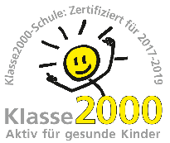

________________________________________________________________________________________

Hameln-Rohrsen, 12.05.2020

4a/4b: Stundenplan ab 18.05.2020

Kern-Unterrichtszeit: 09:20 – 12:40 Uhr

4a: Frau Kaldasch Deutsch, Sachunterricht, Englisch, K/W/T
Frau Lilienthal: Mathe

4b: Frau Gottmann: Deutsch, Sachunterricht, K/W/T
Frau Grossmann-Bock: Mathe, Englisch

Die Klassen kommen weiterhin in 2 Gruppen tageweise abwechselnd.

4a – Gruppe 1 | 4a – Gruppe 2 | 4b – Gruppe 1 | 4b – Gruppe 2
Marieke | Rone | Qamar | Lara
Mila | Phil | Salomeea | Lenn
Nino | Amal | Daiana | Mara
Ritaj | Alisa | Suham | Ludwig
Stivn | Phil | Rana | Abod
Mujtabah | Sashka | Silvano | Linus
Berahim | Zoro | Zehra
Elif | Islam

Gruppe 1 (9:20 - 12:40 Uhr) | 18.05.2020 | 20.05.2020 | 26.05.2020 | 28.05.2020
Gruppe 2 (9:20 – 12:40 Uhr) | 19.05.2020 | 25.05.2020 | 27.05.2020 | 29.05.2020

Mit freundlichen Grüßen

Birgit Albrecht
Rektorin

